Uwaga!
W sytuacji w której na terenie powiatu są gminy organizujące etap gminny oraz takie, które tego etapu nie organizowały pojawia się trudność związana z rozstrzygnięciem odpowiedzi na pytanie jak sprawiedliwie kwalifikować drużyny do etapu powiatowego. Z jednej strony mamy drużyny szkół wyłonione w etapie szkolnym a z drugiej drużyny które przeszły przez etap gminny.
Myślę, że należy uwzględnić wszystkie drużyny etapu gminnego, które wg organizatora powiatowego uzyskały dobry wynik.

Instrukcja pobierania danych przez organizatora etapu powiatowego/gminnego
- Uruchom stronę http://ko-gorzow.edu.pl/konkursy-brd
- W nagłówku wykazu, w polu Powiat wpisz właściwy, np. nowosolski. Na wykazie pojawią się zgłoszone szkoły z terenu wybranego powiatu zgłoszone do różnych konkursów.
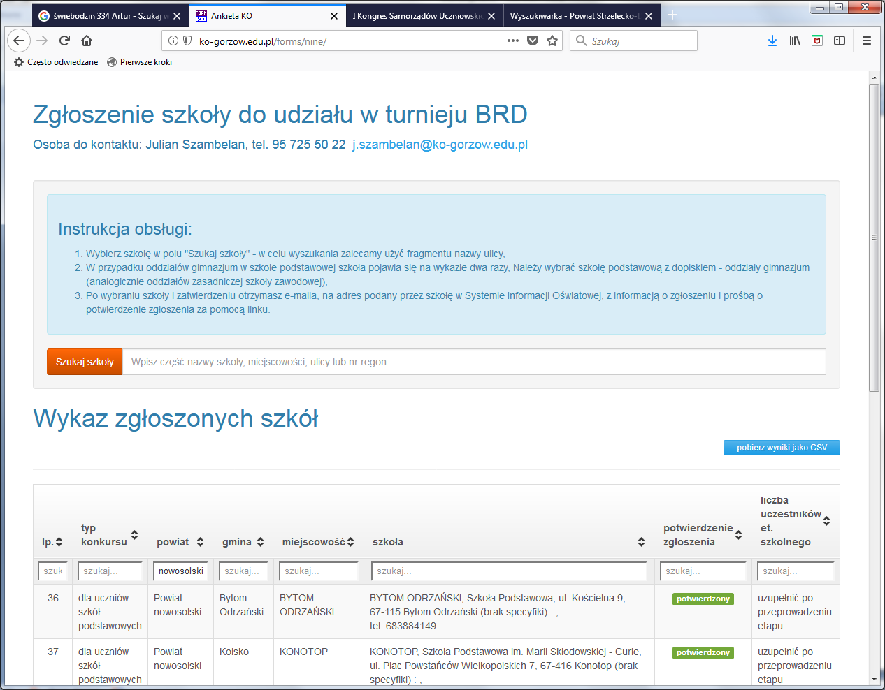
- Naciśnij . Pojawi się okno z danymi.
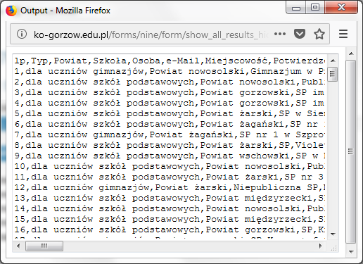
- Zaznacz wszystko i skopiuj do pamięci (Ctrl-c).
- Zapamiętane w pamięci komputera dane wklej do arkusza (Ctrl-v).
Nie zmieniaj zaznaczenia - powinna być zaznaczona pierwsza kolumna z danymi.
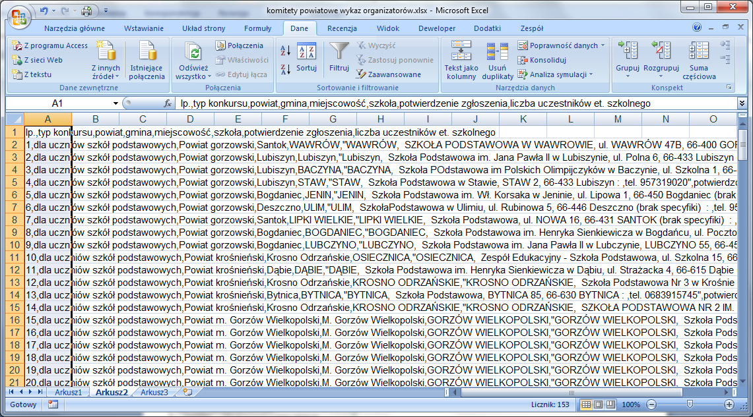

- W zakładce dane wybierz „Tekst jako kolumny”
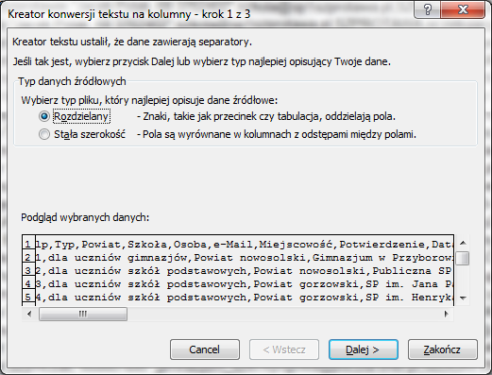
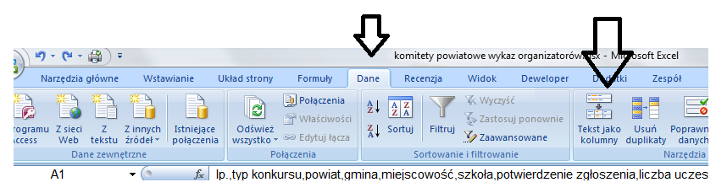
- Pojawi się
kliknij dalej

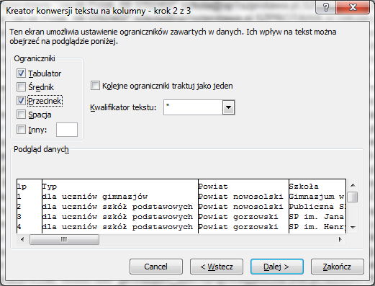
- Pojawi się
wybierz przecinek i kliknij dalej
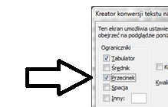

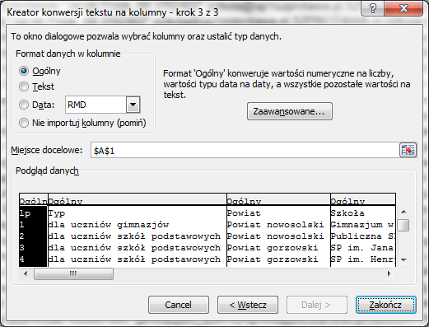
- Pojawi się
Naciśnij zakończ

- Sformatuj tekst, zaznacz pierwszy wiersz i włącz filtr, tzn. ustaw się w pierwszym wierszu i wybierz polecenia oznaczone strzałką
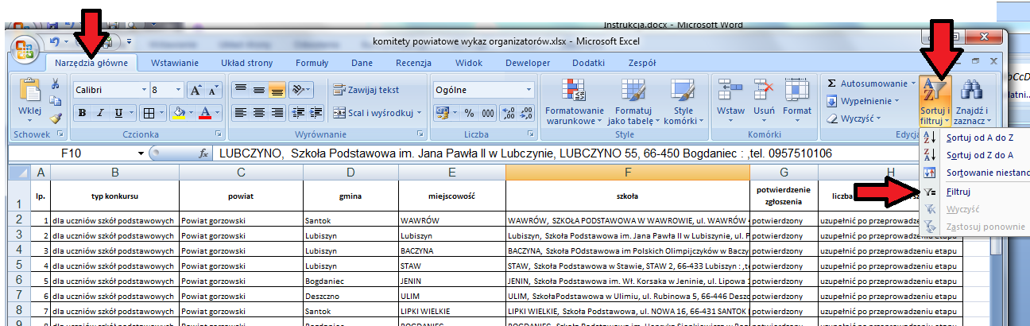
- Skontroluj pole typ konkursu. Jeżeli jest ich więcej niż potrzeba zaznacz właściwe.
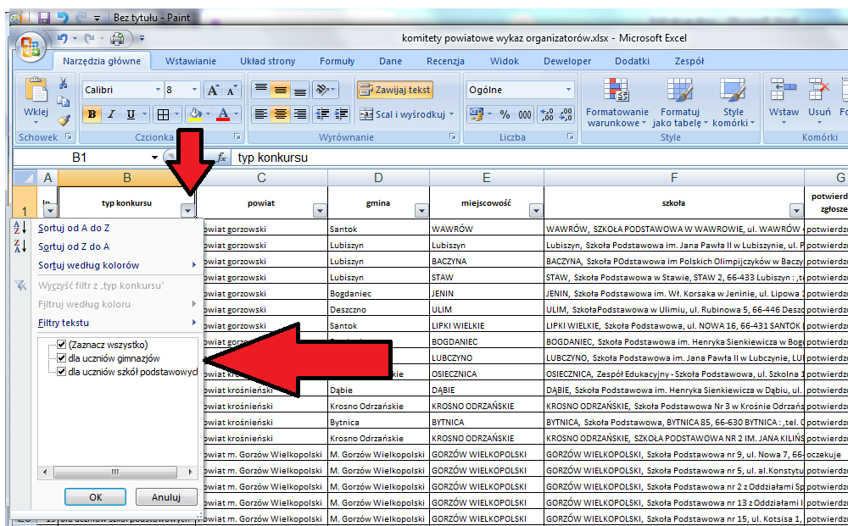
Uwaga! Jeżeli na terenie powiatu odbywały się eliminacje gminne należy z wykazu usunąć szkoły biorące udział w tym etapie pozostawiając te z nich, które organizator powiatowy zakwalifikuje do swojego etapu.

